**“教师教学科研登记系统”**

系统设计与实现报告

**姓名：马子睿**

**学号：PB20111623**

**计算机科学与技术学院**

**中国科学技术大学**

2023年6月

**目 录**

1 概述 1

1.1 系统目标 1

1.2 需求说明 1

1.3 本报告的主要贡献 1

2 总体设计 1

2.1 系统模块结构 1

2.2 系统工作流程 1

2.3 数据库设计 1

3 详细设计【可选】 2

3.1 **** 模块 2

3.2 **** 模块 2

3.3 **** 模块 2

4 实现与测试 2

4.1 实现结果 2

4.2 测试结果 2

4.3 实现中的难点问题及解决【可选】 2

5 总结与讨论 2

# 

# 1 概述

## 1.1 系统目标

开发一个面向教师的教学科研登记系统，实现对教师发表论文、承担项目、主讲课程等教学科研情况的登记、查询和统计功能，方便管理人员进行科研工作量的统计和管理。

## 1.2 需求说明

1. **数据需求**：系统需要支持多种数据类型的登记，包括性别、教师职称、论文类型、论文级别、项目类型、排名、主讲课程学期等。

2. **论文登记功能**：系统需要提供教师论文发表信息的增、删、改、查功能。在输入时，需要进行检查，确保一篇论文只有一位通讯作者，论文的作者排名不能有重复，论文的类型和级别只能在约定的取值集合中选取。

3. **项目登记功能**：系统需要提供教师承担项目信息的增、删、改、查功能。在输入时，需要进行检查，确保排名不能有重复，一个项目中所有教师的承担经费总额应等于项目的总经费，项目类型只能在约定的取值集合中选取。

4. **主讲课程登记功能**：系统需要提供教师主讲课程信息的增、删、改、查功能。在输入时，需要进行检查，确保一门课程所有教师的主讲学时总额应等于课程的总学时，学期只能在约定的取值集合中选取。

5. **查询统计功能**：系统需要支持按教师工号和给定年份范围汇总查询该教师的教学科研情况的功能。例如，输入工号“01234”、“2023-2023”可以查询 01234 教师在 2023 年度的教学科研工作情况。此外，系统还可以实现按教师工号和给定年份范围生成教学科研工作量统计表并导出文档的功能，导出文档格式可以是 PDF、Word、Excel 等。

6. **用户界面**：系统需要提供一个用户友好的界面，方便用户进行操作和数据查看。

## 1.3 本报告的主要贡献

1. 对于教师教学科研登记系统的需求进行了详尽的阐述和分析，包括数据需求和功能需求，为该系统的设计和开发提供了清晰的指导。

1. 提供了多种功能需求的具体实现细节，如论文、项目和主讲课程信息的登记和查询、数据检查、统计和导出等功能的实现方式，为该系统的开发人员提供了有益的参考。
2. 提供了一个用户友好的界面的设计思路，以便用户能够轻松地使用该系统，并对数据进行查看和操作。

# 2 总体设计

## 2.1 系统模块结构

本系统由Python和MySQL开发，模块通过界面进行组织。模块结构图如下：

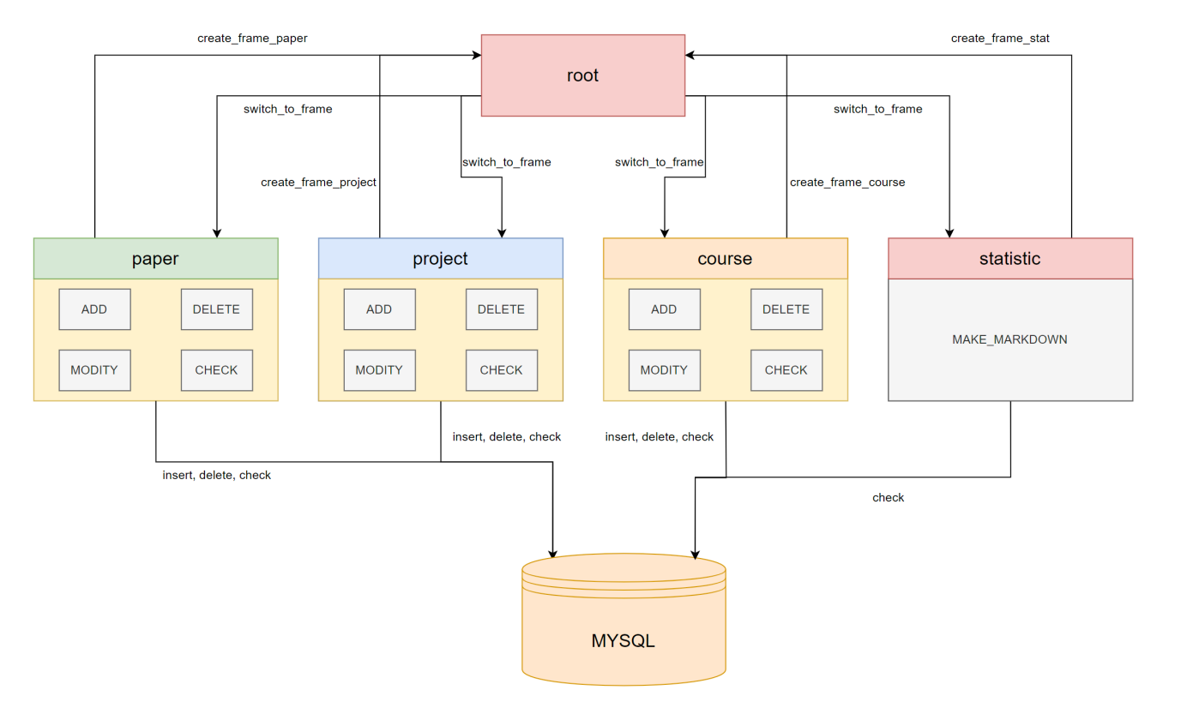

* root模块：这个模块对所有的主要功能进行调度。当用户进行功能切换的时候，程序控制权将会转到root模块，由root模块进行界面调度，从而完成当前功能的切换。同时，root模块还可以创建一个主界面，用以选择进入哪个功能。
* root模块对其他功能的接口是switch_to_frame，这个函数通过按钮进行调用，从而完成界面切换。
* root模块对main函数的接口是所有的以create_frame_开头的函数，程序在开始运行时会调用所有的创建界面函数，从而将所有的界面框架创建并存储到root对象的框架列表中，以待后续转换。
* paper模块：这个模块由增、删、改、查四个子模块组成，可以完成对于数据库中论文信息的维护。
* paper模块和root模块的接口是create_frame_paper系列接口，这一系列接口分别创建了增、删、改、查四个界面的功能。通过调用root函数的对应方法来创建界面。
* paper模块和后端数据库系统的接口是insert、delete、check这三个接口，分别可以调用数据库中的关于论文维护的存储过程或者执行SQL语句完成相应功能。修改功能是通过先删除、后插入的方法完成的。
* project模块：这个模块由增、删、改、查四个子模块组成，可以完成对于数据库中项目信息的维护。
* project模块和root模块的接口是create_frame_project系列接口，这一系列接口分别创建了增、删、改、查四个界面的功能。通过调用root函数的对应方法来创建界面。
* project模块和后端数据库系统的接口是insert、delete、check这三个接口，分别可以调用数据库中的关于项目维护的存储过程或者执行SQL语句完成相应功能。修改功能是通过先删除、后插入的方法完成的。
* course模块：这个模块由增、删、改、查四个子模块组成，可以完成对于数据库中项目信息的维护。
* course模块和root模块的接口是create_frame_course系列接口，这一系列接口分别创建了增、删、改、查四个界面的功能。通过调用root函数的对应方法来创建界面。
* course模块和后端数据库系统的接口是insert、delete、check这三个接口，分别可以调用数据库中的关于课程维护的存储过程或者执行SQL语句完成相应功能。修改功能是通过先删除、后插入的方法完成的。
* statistic模块：这个模块负责查询教师信息并生成统计信息的markdown
* statistic模块和root模块的接口是create_frame_statistic接口，这个接口由root调用，用来生成统计模块的界面。
* statistic模块和后端数据库系统的接口是check接口，由于统计功能不需要作增删改操作，因此只会执行查询的SQL语句

## 2.2 系统工作流程

下面是数据库系统的工作流程，由于论文、项目、课程信息的登记处理在整体上是相似的，因此我将这三个部分的处理合并来写：

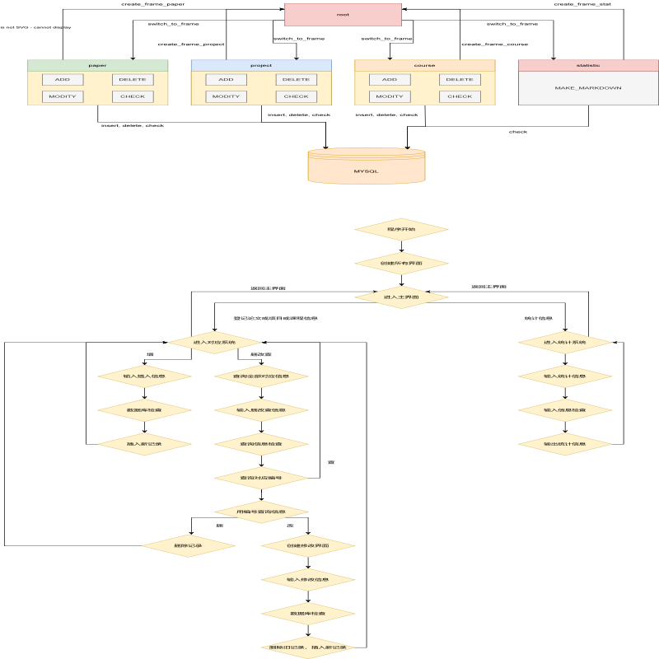

## 2.3 数据库设计

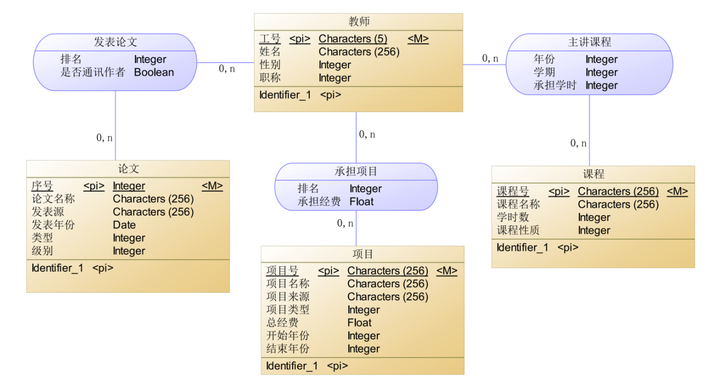

在数据库系统中，我创建了9个存储过程：插入论文表、插入发表论文表、删除论文，插入项目表、插入承担项目表、删除项目，插入课程表、插入主讲课程表、删除课程。在插入信息时，数据库需要做必须在后端做的检查：检查数据是否重复、检查编号是否存在等。三个功能实现的方法和检查过程大同小异，因此这里我以论文的存储过程为例，详细阐述存储过程的工作原理：

* 插入论文信息：首先需要检查对应的论文编号是否存在，如果不存在，由于前端已经对插入信息进行了检查，因此不需要再对插入的信息做额外检查，可以直接插入信息。如果论文编号已经存在，那么需要检查其他信息是否与数据库中一致，若一致则不做任何操作，若不一致则报错。
* 插入发表论文信息：插入信息钱需要做如下检查：
* 检查教师是否存在
* 检查教师编号与姓名是否一致
* 检查教师是否已经在论文作者列表中，如果不存在则不做任何操作，若存在则检查插入信息是否与已有信息一致，若不一致则报错
* 检查论文是否存在
* 检查教师排名不能重复
* 检查论文只能有一个通讯作者

通过了以上检查，就可以插入这一条记录。

* 删除论文信息：先检查论文是否存在，若不存在则报错，若存在则先删除发表论文表中该论文的所有信息，之后删除掉论文表中这篇论文的信息

# 3 详细设计

## 3.1 论文添加模块

// 给出该模块的输入、输出和程序流程图。

* 输入：

## 3.2 **** 模块

// 给出该模块的输入、输出和程序流程图。

## 3.3 **** 模块

// 给出该模块的输入、输出和程序流程图。

# 4 实现与测试

## 4.1 实现结果

// 给出各个功能需求的实现界面和运行结果。

## 4.2 测试结果

// 给出各个功能需求的测试用例和测试结果。

## 4.3 实现中的难点问题及解决【可选】

// 讨论自己在实现中遇到的技术难点以及自己的解决方案。如果写，则要求写具体能够让大家看懂。建议按：1）问题描述，2）难点分析，3）已有方法的局限性，4）我采取的方法，5）实现效果

# 5 总结与讨论

// 总结本系统开发过程中的主要收获、教训。